Nome Turma Data
2
FICHA/QUESTÃO DE AULA – LEITURA Avaliação: _______________
TEXTO DE DIVULGAÇÃO CIENTÍFICA [100 pontos]
Lê o texto. Se necessário, consulta as notas de vocabulário.
DO ESPAÇO PARA O HOSPITAL:
COMO A INVESTIGAÇÃO ESPACIAL AJUDOU A MEDICINA
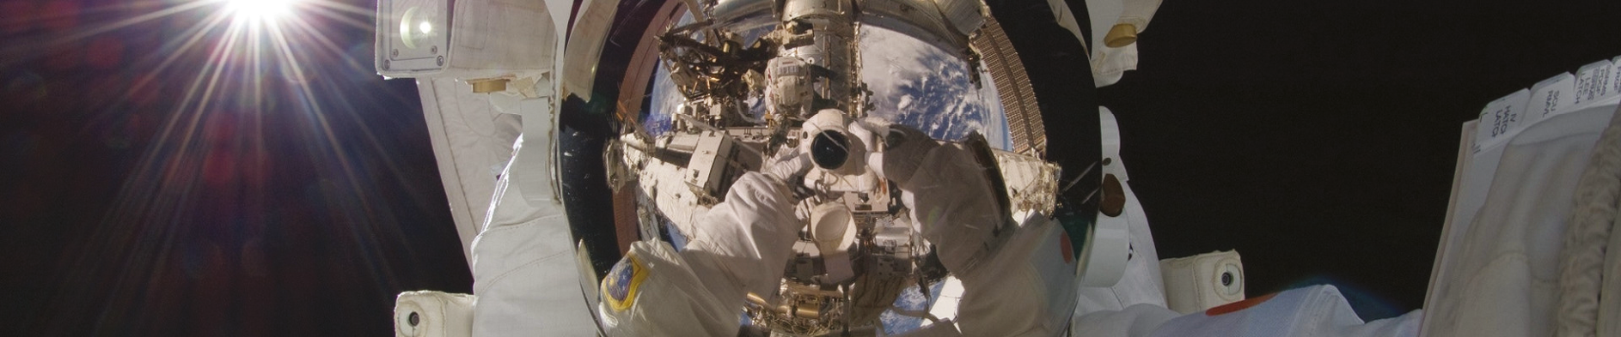
-  -  -  -  5  -  -  -  -  10  -  -  -  -  15  -  -  -  -  20  -  -  -  -  25  -  -  -  -  15 | Muita tecnologia que foi desenvolvida  para responder aos desafios de exploração espacial acabou por infiltrar-se no dia a dia dos hospitais, desde o sistema de telemetria¹ das unidades de cuidados intensivos até às imagens produzidas nos exames de tomogra-fia² computorizada.  No programa norte-americano Apolo, da NASA, que levou o Homem à Lua entre 1969  e 1972, criaram-se vários projetos científicos para o estudo da Lua que obrigaram os astro-nautas a uma série de tarefas, entre as quais  a recolha de amostras tanto do solo como  do subsolo lunar. Para isso, a empresa norte-  -americana Black & Decker foi incumbida  de desenvolver uma broca capaz de perfurar  a superfície lunar. O aparelho tinha de reu-  nir várias características: ser leve, compac-  to e muito eficiente na perfuração do solo  e ter uma fonte de energia independente  para que os astronautas pudessem recolher amostras longe do módulo lunar.  Na altura, a empresa respondeu ao de-safio com um “sistema alimentado por uma bateria, com um motor magnético que  provou ser um sucesso durante o trabalho lunar”, lê-se na edição de 1981 da Spinoff,  da NASA, uma publicação anual que, desde 1976, dá conta das tecnologias desenvolvi- | 30  -  -  -  -  35  -  -  -  -  40  -  -  -  -  45  -  -  -  -  50  -  -  -  -  55  -  -  - | das nos projetos da agência espacial norte-  -americana.  Foram este programa e a experiência ad-quirida no desenvolvimento da broca lunar que depois serviram para a empresa criar aparelhos sem fios, como berbequins e o icónico aspirador de mãos. Já as salas de cirurgia ortopédica passaram a usar brocas cirúrgicas para perfurar e cortar o osso com esta tecnologia.  Ressonância magnética e tomografia com-putorizada  Já a ligação entre a exploração espacial e as imagens em Medicina originou uma histó-ria mais famosa. Na década de 1960, durante o programa Apolo, o Laboratório de Propul-são a Jato da NASA desenvolveu o processa-mento de imagem digital para as fotografias tiradas à Lua. Este processo permitiu aplicar algoritmos computacionais que melhoraram  a qualidade das imagens obtidas. Mais tar-  de, este desenvolvimento foi aplicado à Me-dicina para melhorar as imagens dos órgãos humanos obtidas por tomografia computori-zada e pela ressonância magnética.  Do lado de cá do oceano, a tecnologia es-pacial também tem tido um impacto positivo na Medicina. Durante a década de 1990, a estação espacial russa Mir foi equipada com

-  60  -  - | um reator específico para proteger os cos-monautas e o equipamento da contamina-ção de bactérias, vírus e fungos. O aparelho usou campos elétricos fortes e uma câmara | -  -  65  - | de plasma frio que eliminou os microrganis-mos no ar. O aparelho foi adaptado [em hos-pitais] para uma unidade móvel com cama capaz de destruir 99,9% dos organismos.
 | Nicolau Ferreira, in Revista Lusíadas, fevereiro de 2020, pp. 40-42 (texto com supressões).
Vocabulário:
¹ telemetria: processo tecnológico que permite recolher dados os doentes à distância;
² tomografia: técnica para obter imagens de órgãos ou tecidos.

1. Classifica as afirmações como verdadeiras (V) ou falsas (F), de acordo com o texto.
(A) Certas tecnologias dos cuidados intensivos dos hospitais ajudaram na exploração espacial.

(B) A viagem de ida à Lua associou-se a projetos de exploração do solo lunar.

(C) A revista da NASA apresentou o projeto da broca usado na exploração lunar.

(D) O modelo de berbequim usado na Lua foi depois vendido ao público e ficou famoso.

(E) A técnica usada na estação russa Mir foi muito útil para a criação de camas especiais.

2. Para cada item, seleciona, com X, a opção que completa corretamente a frase, de acordo com o sentido do texto.
2.1 Nicolau Ferreira escreveu um texto de
(A) opinião, porque ele apresenta a sua posição sobre as tecnologias espaciais.

(B) exposição científica, porque ele divulga alguns inventos científicos.

(C) apreciação crítica, porque ele avalia alguns avanços científicos.

(D) página de diário, porque ele relata o que lhe sucedeu e reflete sobre isso.

2.2 A exploração do solo e subsolo lunar exigia
(A) uma broca que a empresa Black & Decker não conseguiria produzir.

(B) um local para guardar as amostras longe do módulo lunar.

(C) uma broca que não necessitasse de ligação ao módulo lunar.

(D) que os astronautas treinassem a recolha de amostras longe do módulo lunar.

2.3 Exames médicos, como a tomografia computorizada ou a ressonância magnética,
(A) beneficiaram do desenvolvimento das técnicas de propulsão a jato.

(B) beneficiaram do desenvolvimento das técnicas de melhoria da imagem.

(C) foram úteis durante o programa Apolo, para monitorizar os astronautas.

(D) orientaram o projeto de imagens digitais em fotografias à Lua.

